|  |  |
| --- | --- |
| **Suroviny na výrobu bioplynu (Doplňte chýbajúce informácie v texte s využitím Obrázka 1)**  http://www.bioodpady.sk/files/graf-vytazok-bioplynu.jpg ****Obr. 1** Výťažok bioplynu z rozličných druhov substrátov** |  |

1. **Biopalivá**

Pozrite si video známeho ZvedaVEC na tému Biopalivá (3:57 min.) z cyklu dokumentárnych filmov venovaných vede a technike, v ktorých vystupuje raper Vec ako "sprievodca" novými technológiami na linku: [**https://www.youtube.com/watch?v=tRjH8kNHNYI&feature=emb_logo**](https://www.youtube.com/watch?v=tRjH8kNHNYI&feature=emb_logo)

**Aký rok budúcnosti sa spomína vo videu?_____ Na aké palivo v tomto roku jazdia autá? ____________ Medzi biopalivá 1.generácie patrí ____________vyrábaný z _____________________________. Pre 2. generáciu je základnou surovinou________________________napr.________________________________.Z čoho sa predpokladá výroba biopalív 3.generácie?__________________pestovaných v ____________________ dôvod:_______________________________________________________________________**

1. **Vyrábame vlastný recyklovaný papier**

**Materiál a pomôcky:** staré noviny, kuchynský mixér (najlepšie tyčový), nádoba, tekutý škrob, okenná sieťka nastrihaná na štvorce požadovanej veľkosti (prípadne gáza), podľa potrieb prírodné farbivá (kurkuma, čučoriedky, červená repa...)

**Postup prípravy recyklovaného papiera:**

1. Starý novinový papier (najlepšie denná tlač) roztrháme na malé kúsky.
2. Natrhané kúsky dáme do nádoby s malým množstvom vody.
3. Namočený papier necháme krátko postáť. Následne zmes rozmixujeme. Vodu pridávame podľa potreby.
4. Výsledkom mixovania je mazľavá hmota. Dbáme na to, aby zmes nebola ani veľmi riedka ani príliš hustá.
5. K tejto hmote pridáme tekutý škrob - od množstva škrobu závisí tvrdosť vyrobeného papiera.
6. Hmotu môžeme rozdeliť na viacero častí a do každej pridať nejaké syntetické alebo prírodné farbivo, napr. červenú papriku, kurkumu, cviklovú šťavu, čučoriedky...
7. Výslednú hmotu rovnomerne nanesieme na sieťku alebo gázu do takej hrúbky, v akej chceme papier mať.
8. Rukami, alebo valčekom cez sieťku vytlačíme prebytočnú vodu.
9. Na mokrý papier môžeme ešte pridať rôzne dekorácie alebo sušené bylinky.
10. Hotový papier uložíme na suché miesto a necháme uschnúť od prebytočnej vody, čo môže to trvať 1-2 dni.
11. Výsledný recyklovaný papier ostriháme, prípadne ozdobíme ☺.

Upravené podľa: <https://www.priateliazeme.sk/spz/informacie/tematicke-clanky/tvorive-dielne-domaci-recyklovany-papier>

**Fotodokumentácia z priebehu a vyrobeného recyklovaného papiera:**

1. **Les nie je smetisko – čo sme o rozklade odpadu z bežne používaných látok (ne)vedeli... Čítajte s porozumením a doplňte do tabuľky chýbajúce údaje.**

|  |  |
| --- | --- |
| **materiál** | **doba rozkladu** |
| **látka** |  |
|  | **50 rokov** |
| **jednorázová plienka** |  |
| **sklo** |  |
| **plechovka** |  |
|  | **100 rokov** |

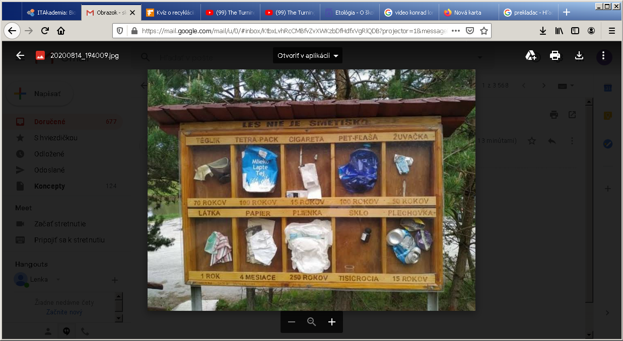

**Dobrovoľná kreatívna domáca úloha:**

Kedysi bolo zvykom umiestniť , prišlo sa však na to, že všetko je o psychológii a hľadajú sa preto iné efektívnejšie spôsoby. Ako dôvtipne, nepriamo ale efektívne by ste to urobili vy (myšlienka, kresba, komix, báseň.....).

